METODIČKA PRIPRAVA ZA SAT

PREDMET: Informatika

UČITELJICA: Blaženka Knežević

RAZRED: 5. razred

TRAJANJE: 2 školska sata

TEMA:
1. Orijentacijsko trčanje- Sigurno na internetu
AKTIVNOST:
Istražujemo ograničenja uporabe računalne tehnologije te primjenjujemo upute za očuvanje zdravlja i sigurnost pri radu s računalom.

ODGOJNO OBRAZOVNI ISHOD:
D.5.1 analizira etička pitanja koja proizlaze iz korištenja računalnom tehnologijom
C.5.4 upotrebljava multimedijske programe za ostvarivanje složenijih ideja u komunikacijskome ili suradničkome okruženju
Međupredmetne teme:
MPT Učiti kako učiti:
B.1.2. Uz podršku učitelja učenik određuje ciljeve učenja, odabire pristup učenju te planira učenje.

OPIS SVIH AKTIVNOSTI (ŠTO RADE UČENICI, A ŠTO UČITELJ/NASTAVNIK)
AKTIVNOST UČITELJA:
Učiteljica prije sata na određena mjesta u školskom dvorištu postavlja po jednu karticu na kojima se nalazi jedan od 10 pojmova vezanih uz sigurnost na internetu. Pored kartice se postavlja flomaster određene boje.
UVOD: učiteljica poziva učenike na školsko dvorište a zatim ih poziva da se postroje u vrstu. Učiteljica upoznaje učenike sa temom današnjeg sata, načinom rada. Prvi sat sve aktivnosti će se odvijati na školskom dvorištu. Drugi sat će se odvijati u informatičkoj učionici. Poziva učenike da pozorno slušaju upute i aktivno sudjeluju u svim aktivnostima. Učenike dijeli u skupinu po dvoje. Naglašava važnost dobre suradnje kako što bolje i prije napravili zadatak
AKTIVNOST1: Učiteljica objašnjava učenicima da je riječ o sportskoj aktivnosti kroz koju će naučiti značenje 10 pojmova vezanih uz sigurnost na internetu. Zadatak svakog para je traženje kartica sa zadanim pojmovima unaprijed zadanim redoslijedom. Svaki par učenika dobiva popis s 10 pojmova, ali poredani drugačijim redoslijedom. Svaki od tih pojmova objašnjeni su na karticama koje su skrivene po školskom dvorištu i igralištu.

Redoslijed traženja kartica
Skrivene kartice s objašnjenjima pojmova

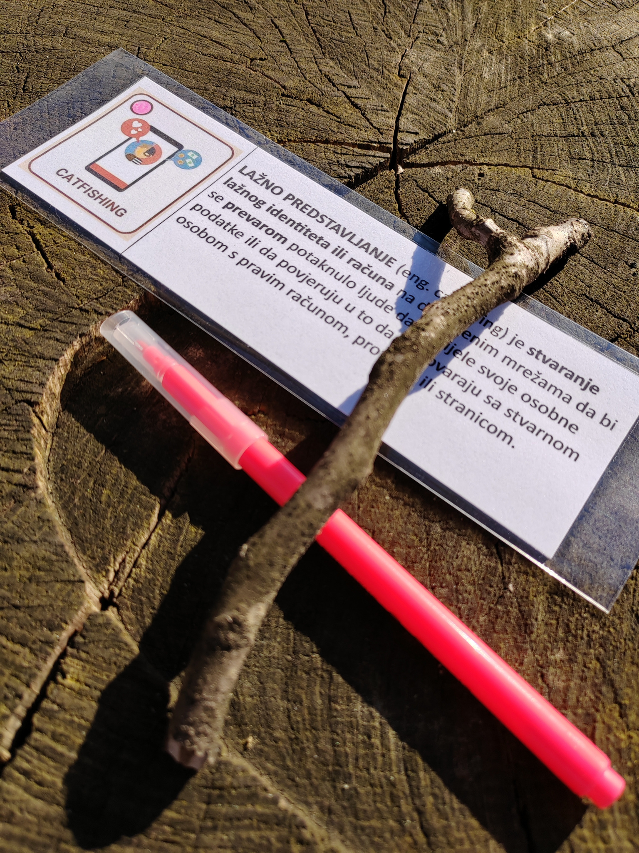
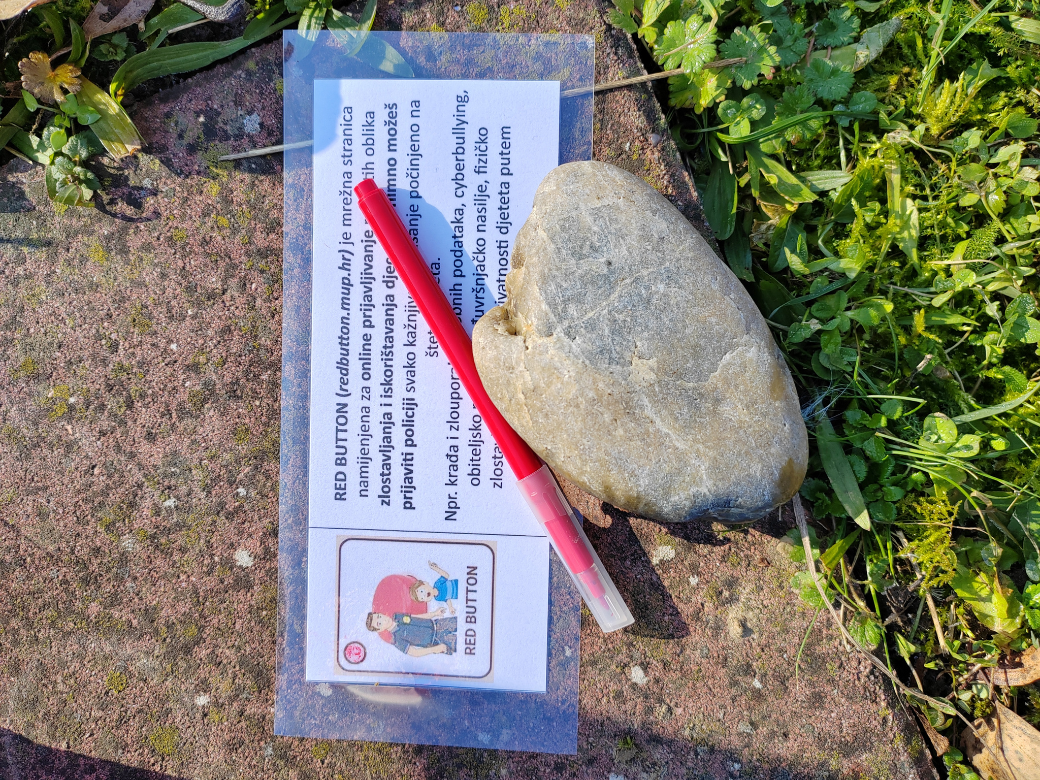
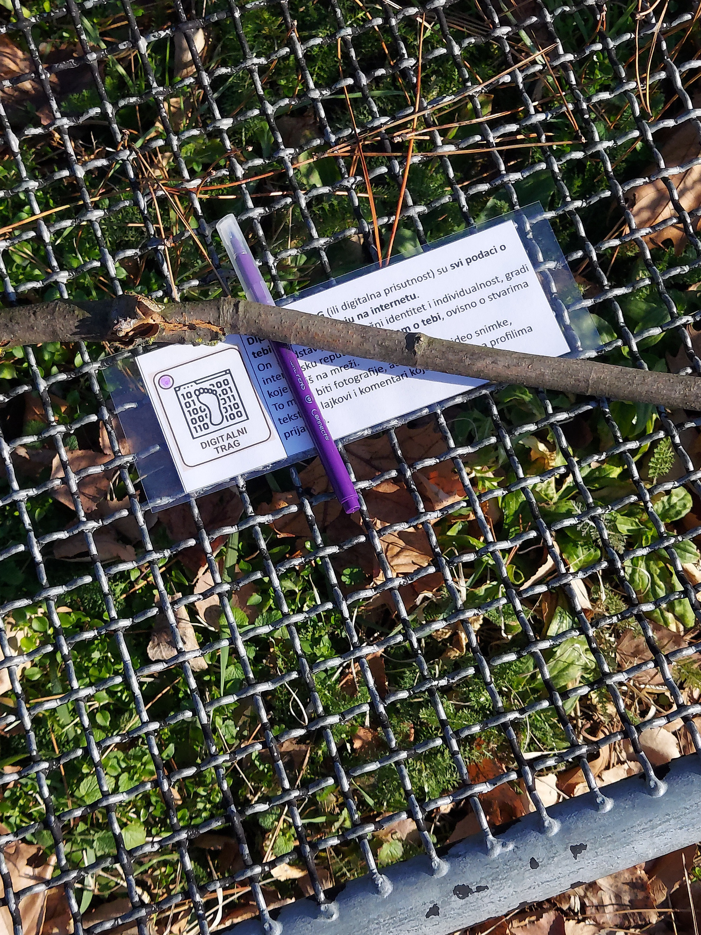
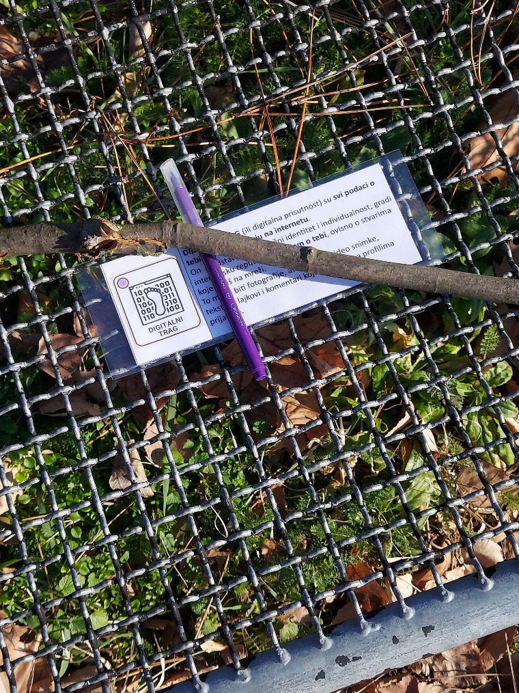

Učenici traže na školskom dvorištu redosljedom koji je naveden na kartici koju imaju kod sebe. Kada na dvorištu nađu traženu karticu bojaju kružić na kartici flomasterom koji se nalazi pored kartice. Trebaju pozorno pročitati pojam i objašnjenje pojma i zapamtiti ga. Kada parovi pronađu sve kartice javljaju se učiteljici da su gotovi. Najbrži parovi dobivaju nagradu(čokolada) a svi koji na vrijeme završe potragu dobivaju lizalice. Nakon toga svi odlaze u informatičku učionicu.
Aktivnost 2:
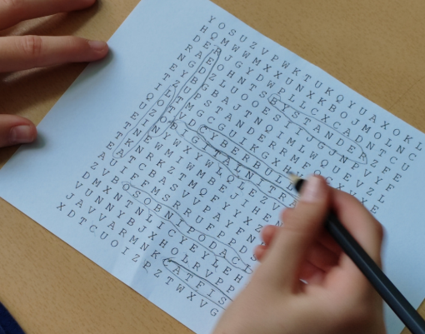
Učiteljica dijeli svakom paru po jedan papir na kojemu je osmosmjerka. Zadatak učenika je prisjetiti se što više pojmova koji su bili na karticama i pronaći te pojmove u osmosmjerci. Da bi im malo otežali traženje, pojmovi koje trebaju tražiti nisu navedeni pored tablice

Aktivnost3:
Učiteljica daje upute za rad.
Cilj ove aktivnosti je pronađene pojmove u osmosmjerci opisati svojim riječima, što više pojmova i objaviti to na Padlet ploči, zatim slijedi zajednička analiza i usporedba te nagrada

Aktivnost 4:
Učiteljica započinje Kahoot kviz i poziva učenike da se pridruže.
Poveznica na kviz: https://create.kahoot.it/share/sigurno-na-internetu/dafd1cf6-c3f1-490b-87e6-866a2478eb91

SAMOVREDNOVANJE: Učiteljica dijeli učenicima izlazne kartice

AKTIVNOSTI ZA UČENIKE:
Učenici se postrojavaju u vrstu. Dijele se u parove. Pažljivo slušaju upute učiteljice.
Aktivnost1:
Učenici traže na školskom dvorištu redosljedom koji je naveden na kartici koju imaju kod sebe. Kada na dvorištu nađu traženu karticu bojaju kružić na kartici flomasterom koji se nalazi pored kartice. Trebaju pozorno pročitati pojam i objašnjenje pojma i zapamtiti ga. Kada parovi pronađu sve kartice javljaju se učiteljici da su gotovi.
Aktivnost2:
Učenici se prisjećaju pojmova koji su bili na karticama i pronalaze te pojmove u osmosmjerci.
Aktivnost3:
Učenici u paru pronađene pojmove iz osmosmjerke opisuju svojim riječima i objavljuju na Padlet ploči, zatim svi učenici zajednički analiziraju pojmove koji su navedeni i opisani u objavi.

Aktivnost 4:
Učenici rješavaju Kahoot kviz. Troje najboljih učenika dobiva nagradu(čokoladice)
Aktivnost 5:
Učenici popunjavaju izlazne kartice.

Sadržaji koji se koriste u aktivnostima :

U aktivnostima se koriste

INTERAKTIVNI MATERIJALI i ZADACI:
- Kartice s pojmovima
- Osmosmjerka(u prilogu)
- Pripremljena Padlet ploča.
- Kviz za ponavljanje u Kahoot-u: https://create.kahoot.it/share/sigurno-na-internetu/dafd1cf6-c3f1-490b-87e6-866a2478eb91

- listić samoprocjene (u prilogu)

Primjeri vrednovanja za učenje
- interaktivni zadatak za ponavljanje: https://create.kahoot.it/share/sigurno-na-internetu/dafd1cf6-c3f1-490b-87e6-866a2478eb91
- listić samoprocjene (u prilogu)

